Министерство физической культуры и спорта Пензенской области
Комитет по физической культуре и спорту и молодёжной политике г.Пензы
Кубок Пензенской области по спортивному ориентированию


Городские соревнования “Спорт для всех”

ТЕХНИЧЕСКАЯ ИНФОРМАЦИЯ

1.02.2025 г. – лыжная гонка – классика

Место старта – Локаторы
Регистрация– 10.30 – 11.00
Награждение за 2 день Чемпионат и
Первентсво области – 11.00
Старт в 11.30
Масштаб карты - 1:7500
Кубок Пензенской области: МЖ21
Городские соревнования “Спорт для всех”: МЖ10,12,14,17,35,45,55,65

Параметры дистанций

Группы |  | Длина  дистанции | Количество  КП
М21 |  | 7,4 км | 18
М17,М35 | Ж21 | 5,9 км | 15
М45 | Ж17,Ж35 | 5.5 км | 14
М14,М55,М65 | Ж45 | 3.8 км | 12
 | Ж14,Ж55,Ж65 | 3,3 км | 11
М12 |  | 2,4 км | 9
 | Ж12 | 2,0 км | 8
М10 | Ж10 | 1,7 км | 6
РД |  | 2,2 км | 8

Коэффициент удлинения дистанций 20 процентов
Контрольное время 120 минут

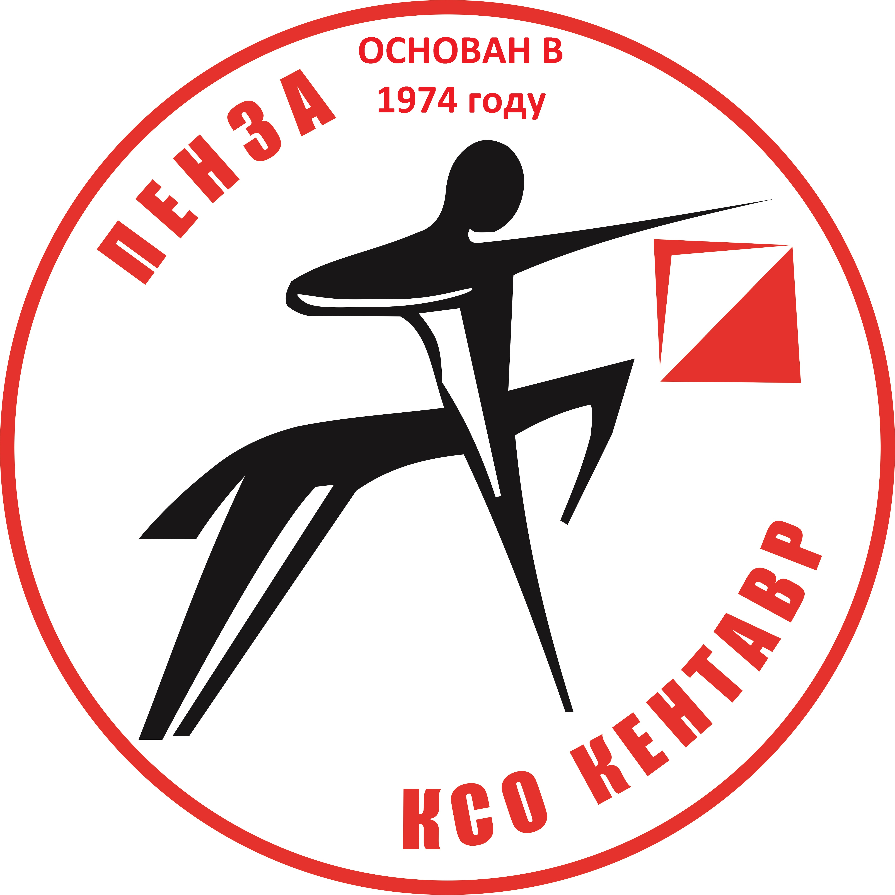

2.02.2025 г. – лыжная гонка – лонг
Место старта – Локаторы
Награждение за 1 день соревнований – 11.00
Старт в 11.30
Масштаб карты - 1:7500
Параметры дистанций

Группы |  | Длина  дистанции | Количество  КП
М21 |  | 10,6 км | 25
М17,М35 | Ж21 | 8,7 км | 21
М45 | Ж17,Ж35 | 7,0 км | 16
М14,М55,М65 | Ж45 | 5,3 км | 15
 | Ж14,Ж55,Ж65 | 4,4 км | 15
М12 |  | 2,5 км | 9
 | Ж12 | 2,2 км | 8
М10 | Ж10 | 1,8 км | 6
РД |  | 2,2 км | 8

Коэффициент удлинения дистанций 20 процентов
Контрольное время 180 минут

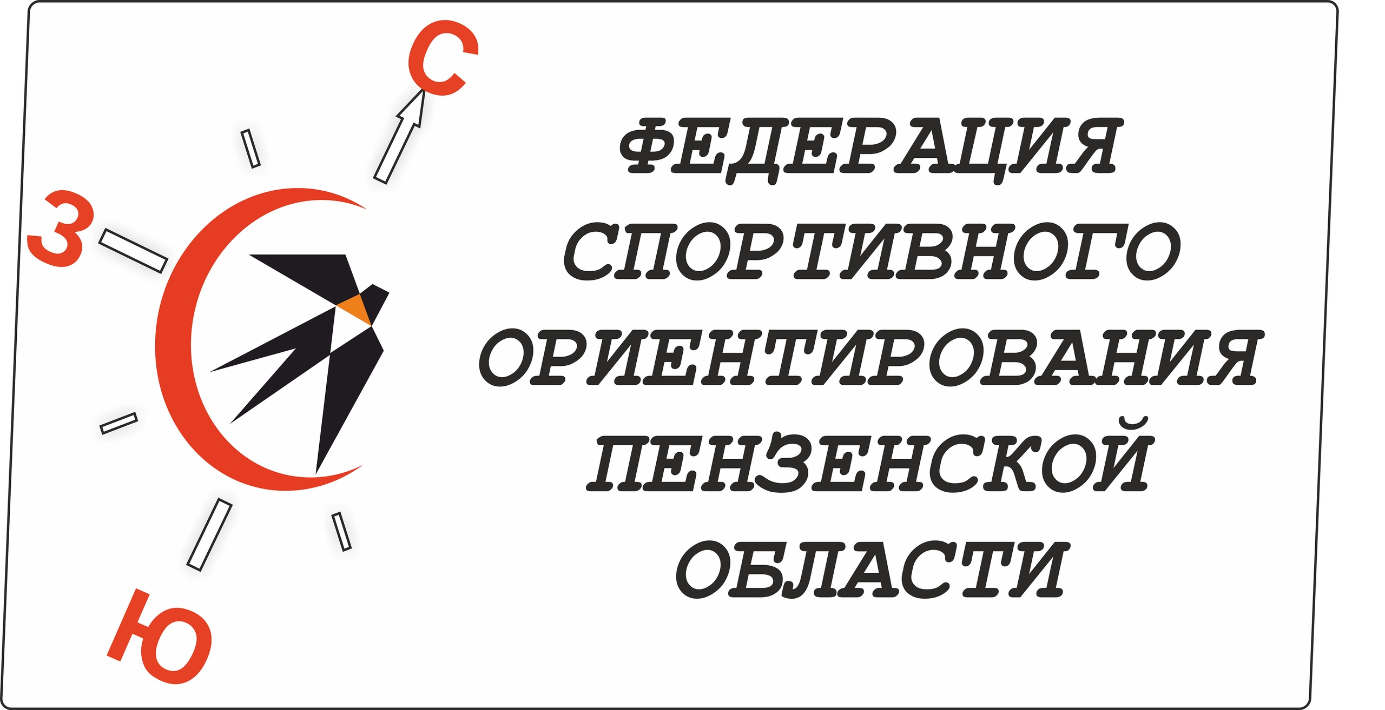

Общая информация

Отметка – электронная чипом sportident
Лыжни – подготовлены снегоходом буран
Предварительные заявки принимаются в системе оргео до 21.00 29.01.2025г.
ВНИМАНИЕ!!! Для участников младше 18 лет необходим мед. допуск врача. Группы МЖ10,12 допускаются до старта только при наличии сотового телефона, полностью заряженного.

Стартовый взнос :
- МЖ10, РД и пенсионеры по возрасту -70р.
- Дети до 18 лет и студенты – 100р.
- Взрослые 200р.
Главный судья Толстоухов А.В. электронная почта alex15888@yandex.ru,
тел. 89023538701, 89603162489

Схема подъезда

